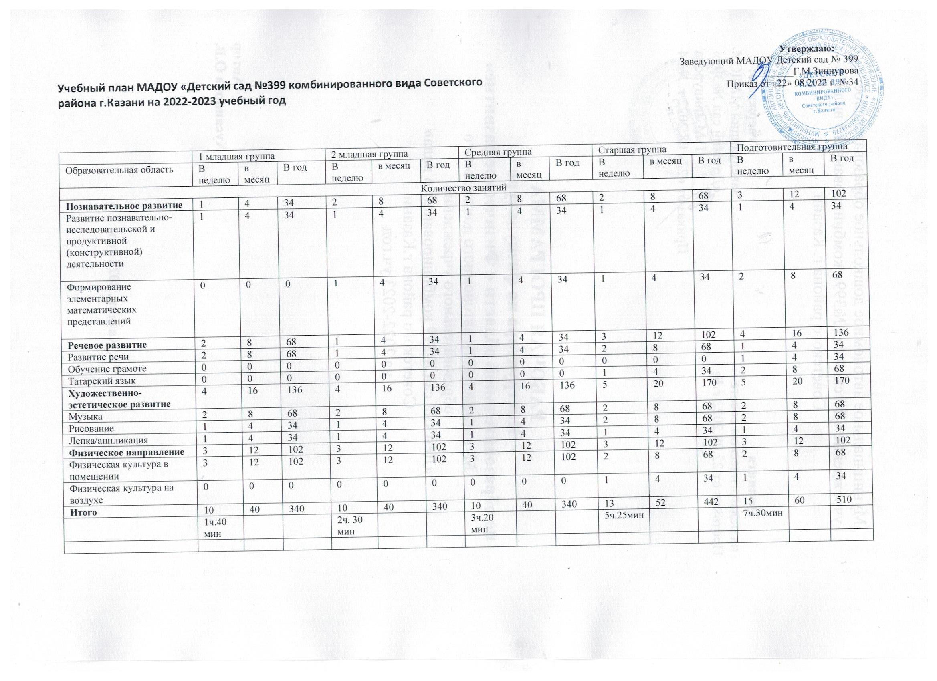

Учебный план в логопедических группах МАДОУ «Детский сад № 399 комбинированного вида»
Советского района г. Казани
на 2022-2023 учебный год

 | старшая группа |  |  |  | Подготовительные группы
Образовательная область | в неделю | в месяц |  | в год | в неделю |  | в месяц | в год
 | Количество занятий |  |  |  | Количество занятий
Познавательное развитие | 2 | 8 |  | 68 | 2 | 8 |  | 68
Развитие познавательно-исследовательской и продуктивной (конструктивной) деятельности | 1 | 4 |  | 34 | 0 | 0 |  | 0
Формирование элементарных математических представлений | 1 | 4 |  | 34 | 2 | 8 |  | 68
Речевое развитие | 4 | 16 |  | 136 | 5 | 20 |  | 170
Логопедическое | 3 | 12 |  | 102 | 2 | 8 |  | 68
Обучение грамоте | 0 | 0 |  | 0 | 2 | 8 |  | 68
Татарский язык | 1 | 4 |  | 34 | 1 | 4 |  | 34
Художественно-эстетическое развитие | 5 | 20 |  | 170 | 5 | 20 |  | 170
Музыка | 2 | 8 |  | 68 | 2 | 8 |  | 68
Рисование | 2 | 8 |  | 68 | 2 | 8 |  | 68
Лепка/аппликация | 1 | 4 |  | 34 | 1 | 4 |  | 34
Физическое развитие | 3 | 12 |  | 102 | 3 | 12 |  | 102
Физическая культура в помещении | 2 | 8 |  | 68 | 2 | 8 |  | 68
Физическая культура (на воздухе) | 1 |  | 4 | 34 | 1 | 4 |  | 34
Итого: | 14 | 56 |  | 476 | 15 | 60 |  | 510
 | 5 ч 50 мин |  |  |  | 7 ч 30 мин

Пояснительная записка к учебному плану на 2022-2023 учебный год (с изменениями от 01.03.2021 г.)

Учебный план разработан в соответствии:
- Приказ Министерства образования и науки Российской федерации «17» октября 2013г. № 1155 Федеральное государственное образовательный стандарт дошкольного образования.
- Законом Российской Федерации от 29.12.2012. №273- ФЗ «Об образовании Российской Федерации»
- СанПиН 2.3/2.4.3590-20 "Санитарно-эпидемиологические требования к организации общественного питания населения"
- СП 2.4.3648–20 "Санитарно-эпидемиологические требования к организациям воспитания и обучения, отдыха и оздоровления детей и молодежи"
- СанПиН 1.2.3685-21 от 28 января 2021 г. «Гигиенические нормативы и требования к обеспечению безопасности и (или) безвредности для человека факторов среды обитания»
- Образовательная программа МАДОУ «Детский сад №185 комбинированного вида» Советского района г. Казани
В учебном плане распределено количество занятий, дающее возможность использовать модульный подход, строить учебный план на принципах дифференциации и вариативности.
Социально-коммуникативное развитие направлено на усвоение норм и ценностей, принятых в обществе, включая моральные и нравственные ценности; развитие общения и взаимодействия ребёнка с взрослыми и сверстниками; становление самостоятельности, целенаправленности и саморегуляции собственных действий; развитие социального и эмоционального интеллекта, эмоциональной отзывчивости, сопереживания, формирование готовности к совместной деятельности со сверстниками, формирование уважительного отношения и чувства принадлежности к своей семье и к сообществу детей и взрослых в Организации; формирование позитивных установок к различным видам труда и творчества; формирование основ безопасного поведения в быту, социуме, природе.
Данное направление реализуется в различных видах совместной деятельности взрослого и ребенка (СДВД):
- в форме образовательной деятельности, осуществляемой в ходе режимных моментов (решение образовательных задач сопряжено с одновременным выполнением функций по присмотру и уходу за детьми – утренним приемом детей, прогулкой, подготовкой ко сну, организацией питания и др).
Познавательное развитие предполагает развитие интересов детей, любознательности и познавательной мотивации; формирование познавательных действий, становление сознания; развитие воображения и творческой активности; формирование первичных представлений о себе, других людях, объектах окружающего мира, о свойствах и отношениях объектов окружающего мира, (форме, цвете, размере, материале, звучании, ритме, темпе, количестве, числе, части и целом, пространстве и времени, движении и покое, причинах и следствиях и др.), о малой родине и Отечестве, представлений о социокультурных ценностях нашего народа, об отечественных традициях и праздниках, о планете Земля как общем доме людей, об особенностях её природы, многообразии стран и народов мира.
Основные задачи психолого-педагогической работы:
-развитие сенсорной культуры;
-развитие познавательно-исследовательской и продуктивной (конструктивной) деятельности;
-формирование элементарных математических представлений;
-формирование целостной картины мира, расширение кругозора детей.
Данное направление реализуется в различных видах совместной деятельности взрослого и ребенка (СДВД):
- образовательная деятельность (ОД) направленностью формирования элементарных математических представлений (ФЭМП) -1 раз в неделю (2 младшая и средняя группа, старшая), 2 раза в неделю - подготовительная к школе группа;
- направленность -развитие познавательно-исследовательской и продуктивной (конструктивной) деятельности - 2 раза в месяц в форме образовательной деятельности, осуществляемой в ходе режимных моментов (решение образовательных задач сопряжено с одновременным выполнением функций по присмотру и уходу за детьми – утренним приемом детей, прогулкой, подготовкой ко сну, организацией питания и др.).

Речевое развитие включает владение речью как средством общения и культуры; обогащение активного словаря; развитие связной, грамматически правильной диалогической и монологической речи; развитие речевого творчества; развитие звуковой и интонационной культуры речи, фонематического слуха; знакомство с книжной культурой, детской литературой, понимание на слух текстов различных жанров детской литературы; формирование звуковой аналитико-синтетической активности как предпосылки обучения грамоте.
Данное направление реализуется в различных видах совместной деятельности взрослого и ребенка (СДВД):
- образовательная деятельность (ОД) речевой направленностью (Развитие речи) – количество занятий в неделю варьируется в зависимости от возраста.
Реализация вариативной части ООП, формируемая участниками образовательных отношений,
«этно-региональное составляющее» составлено с учетом национальных и региональных особенностей Республики Татарстан, который предусматривает следующие направления деятельности:
- Приобщение к истокам национальной культуры народов, населяющих Республику Татарстан. Предоставление каждому ребенку возможность обучения и воспитания на родном языке, формирование у детей основ нравственности на лучших образцах национальной культуры, народных традициях и обычаях.
- Создание благоприятных условий для воспитания толерантной личности – привития любви и уважения к людям другой национальности, к их культурным ценностям.
- Ознакомление с природой родного края, формирование экологической культуры.
- Ознакомление детей с особенностями жизни и быта народов, населяющих Республику Татарстан, праздниками, событиями общественной жизни республики, символиками РТ и РФ, памятниками архитектуры, декоративно-прикладным искусством.
Начиная со старшей группы вводится обучение татарскому (русскому) языку: 1 раза в неделю ОД организует воспитатель по обучению татарскому языку в кабинете, 1 игровое занятие в режимных моментах – проводится совместно с воспитателями группы (по плану воспитателя по обучению татарскому языку) с просмотром мультипликационных фильмов. В подготовительных к школе группах – 1 раз в неделю ОД организует воспитатель по обучению татарскому языку в кабинете, 2 игровых занятия в режимных моментах – проводится совместно с воспитателями группы (по плану воспитателя по обучению татарскому языку) с просмотром мультипликационных фильмов.
Художественно-эстетическое развитие предполагает развитие предпосылок ценностно-смыслового восприятия и понимания произведений искусства (словесного, музыкального, изобразительного), мира, природы; становление эстетического отношения к окружающему миру; формирование элементарных представлений о видах искусства; восприятие музыки, художественной литературы, фольклора; стимулирование сопереживания персонажам художественных произведений; реализацию самостоятельной творческой деятельности детей (изобразительной, конструктивно-модельной, музыкальной, и др.).
Данное направление реализуется в различных видах совместной деятельности взрослого и ребенка (СДВД). Количество НОД регулируется санитарными нормами, возрастом детей и направленностью групп.
«Музыка» -2 раза в неделю (все возрастные группы и все направленности)
Группы общеобразовательной направленности (все возраста):
- образовательная деятельность (ОД) «Художественное творчество. «Рисование» – 1 раз в неделю, «Лепка/аппликация (чередуется через неделю) – 1 раз в неделю (2 младшая и средняя группы); «Рисование» – 2 раз в неделю, «Лепка/аппликация (чередуется через неделю) – 1 раз в неделю (старшая и подготовительная группы).

Группы коррекционной логопедической направленности:
Старшая группа - образовательная деятельность (ОД) «Художественное творчество. Рисование» – 2 раза в неделю, «Лепка/аппликация (чередуется через неделю) – 1 раз в неделю.
Подготовительная к школе группа - образовательная деятельность (ОД) «Художественное творчество. Рисование» – 2 раза в неделю,
-«Лепка/аппликация (чередуется через неделю) реализуется в ходе интеграции совместной образовательной и игровой деятельности -1 раз в неделю.
Физическое развитие включает приобретение опыта в следующих видах деятельности детей: двигательной, в том числе связанной с выполнением упражнений, направленных на развитие таких физических качеств, как координация и гибкость; способствующих правильному формированию опорно-двигательной системы организма, развитию равновесия, координации движения, крупной и мелкой моторики обеих рук, а также с правильным, не наносящем ущерба организму, выполнением основных движений (ходьба, бег, мягкие прыжки, повороты в обе стороны), формирование начальных представлений о некоторых видах, спорта, овладение подвижными играми с правилами; становление целенаправленности и саморегуляции в двигательной сфере; становление ценностей здорового образа жизни, овладение его элементарными нормами и правилами (в питании, двигательном режиме, закаливании, при формировании полезных привычек и др.).
Данное направление реализуется в различных видах совместной деятельности взрослого и ребенка (СДВД):
- образовательная деятельность (ОД) - «Физическая культура» - для детей в возрасте от 3 до 7 лет организуются не менее 3 раз в неделю.
Один раз в неделю для детей 5 - 7 (старшая и подготовительная к школе группа) лет круглогодично организовываются занятия по физическому развитию детей на открытом воздухе.

